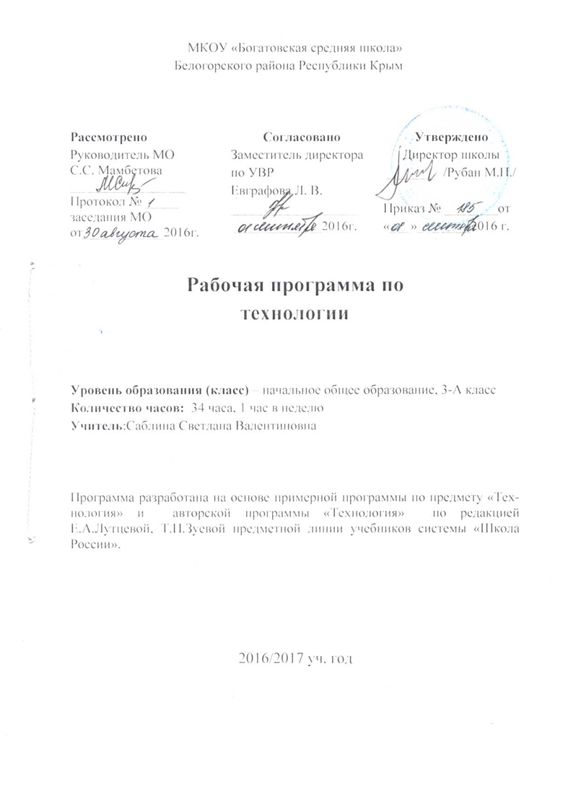

Пояснительная записка
. Для разработки программы использовались следующие базовые документы:
- Федеральный государственный образовательный стандарт начального общего образования РФ, утвержденного приказом Министерства образования и науки Российской Федерации от 06.10.2009 г. №373 (с последующими изменениями и дополнениями)
- Концепция духовно-нравственного развития и воспитания личности гражданина России: учебное издание / А. Я. Данилюк, А. М. Кондаков, В. А. Тишков. – М.: Просвещение, 2010;
- Оценка достижения планируемых результатов в начальной школе. Система заданий. В 3 ч. / под ред. Г. С. Ковалевой, О. Б. Логиновой. – М.: Просвещение, (2009. – 1 часть, 2011-2 часть, 2013-3 часть).;
- Примерная программа по предмету «Технология» и авторская программа «Технология» по редакцией Е.А.Лутцева, Т.П.Зуева предметной линии учебников системы «Школа России»;
- Примерный учебный план для общеобразовательных учреждений Республики Крым в Российской Федерации, утвержденного приказом Министерства образования, науки и молодежи Крыма от 11.06.2015г.№555;
- Основная образовательная программа начального общего образования муниципального казенного общеобразовательного учреждения «Богатовская средняя школа » Белогорского района Республики Крым;
- Учебный план муниципального казенного общеобразовательного учреждения «Богатовская средняя школа» Белогорского района Республики Крым на 2016/2017 учебный год;
- Положение о структуре, порядке разработки и утверждения рабочих программ учебных курсов, предметов, дисциплин (модулей) муниципального казенного общеобразовательного учреждения «Богатовская средняя школа » Белогорского района Республики Крым;
- Письмо Министерства общего и профессионального образования РФ от 19.11.98 г. №1561/14-15 «Контроль и оценка результатов обучения в начальной школе;

Цель изучения курса технологии – развитие социально значимых личностных качеств (потребность познавать и исследовать неизвестное, активность, инициативность, самостоятельность, самоуважение и самооценка), приобретения первоначального опыта практической преобразовательной и творческой деятельности в процессе формирования элементарных конструкторско-технологических знаний и умений и проектной деятельности, расширение и обогащение личного жизненно-практического опыта, представлений о профессиональной деятельности человека.
Задачи:
- стимулирование и развитие любознательности, интереса к технике, потребности познавать культурные традиции своего региона, России и других государств;
- формирование целостной картины мира материальной и духовной культуры как продукта творческой предметно-преобразующей деятельности человека;
- формирование мотивации успеха и достижений, творческой самореализации на основе организации предметно-преобразующей, художественно-конструкторской деятельности;
- формирование первоначальных конструкторско-технологических знаний и умений;
- развитие знаково-символического и пространственного мышления, творческого и репродуктивного воображения; творческого мышления.

ПЛАНИРУЕМЫЕ РЕЗУЛЬТАТЫ ОСВОЕНИЯ УЧЕБНОГО КУРСА
В результате изучения курса технологии обучающиеся на ступени начального общего образования:
- получат начальные представления о материальной культуре как продукте творческой предметно-преобразующей деятельности человека, о предметном мире как основной среде обитания современного человека, о гармонической взаимосвязи предметного мира с миром природы, об отражении в предметах материальной среды нравственно-эстетического и социально-исторического опыта человечества; о ценности предшествующих культур и необходимости бережного отношения к ним в целях сохранения и развития культурных традиций;
- получат начальные знания и представления о наиболее важных правилах дизайна, которые необходимо учитывать при создании предметов материальной культуры;
- получат общее представление о мире профессий, их социальном значении, истории возникновения и развития;
- научатся использовать приобретённые знания и умения для творческой самореализации при оформлении своего дома и классной комнаты, при изготовлении подарков близким и друзьям, игрушечных моделей, художественно-декоративных и других изделий.
Решение конструкторских, художественно-конструкторских и технологических задач заложит развитие основ творческой деятельности, конструкторско-технологического мышления, пространственного воображения, эстетических представлений, формирования внутреннего плана действий, мелкой моторики рук.
Обучающиеся:
• в результате выполнения под руководством учителя коллективных и групповых творческих работ, а также элементарных доступных проектов получат первоначальный опыт использования сформированных в рамках учебного предмета
коммуникативных универсальных учебных действий в целях осуществления совместной продуктивной деятельности:
распределение ролей руководителя и подчинённых, распределение общего объёма работы, приобретение навыков сотрудничества и взаимопомощи, доброжелательного и уважительного общения со сверстниками и взрослыми;
- овладеют начальными формами познавательных универсальных учебных действий — исследовательскими и логическими: наблюдения, сравнения, анализа, классификации, обобщения;
- получат первоначальный опыт организации собственной творческой практической деятельности на основе сформированных регулятивных универсальных учебных действий: целеполагания и планирования предстоящего практического действия, прогнозирования, отбора оптимальных способов деятельности, осуществления контроля и коррекции результатов действий; научатся искать, отбирать, преобразовывать необходимую печатную и электронную информацию;
- познакомятся с персональным компьютером как техническим средством, с его основными устройствами, их назначением; приобретут первоначальный опыт работы с простыми информационными объектами: текстом, рисунком, аудио- и видеофрагментами; овладеют приёмами поиска и использования информации, научатся работать с доступными электронными ресурсами;
- получат первоначальный опыт трудового самовоспитания: научатся самостоятельно обслуживать себя в школе, дома, элементарно ухаживать за одеждой и обувью, помогать младшим и старшим, оказывать доступную помощь по хозяйству.
В ходе преобразовательной творческой деятельности будут заложены основы таких социально ценных личностных и нравственных качеств, как трудолюбие, организованность, добросовестное и ответственное отношение к делу, инициативность, любознательность, потребность помогать другим, уважение к чужому труду и результатам труда, культурному наследию.
Общекультурные и общетрудовые компетенции. Основы культуры труда, самообслуживание
Обучающийся научится:
- называть наиболее распространённые в своём регионе традиционные народные промыслы и ремёсла, современные профессии (в том числе профессии своих родителей) и описывать их особенности;
- понимать общие правила создания предметов рукотворного мира: соответствие изделия обстановке, удобство (функциональность), прочность, эстетическую выразительность — и руководствоваться ими в своей продуктивной деятельности;
- анализировать предлагаемую информацию, планировать предстоящую практическую работу, осуществлять корректировку хода практической работы, самоконтроль выполняемых практических действий;
• организовывать своё рабочее место в зависимости от вида работы, выполнять доступные действия по самообслуживанию и доступные виды домашнего труда.
Обучающийся получит возможность научиться:
- уважительно относиться к труду людей;
- понимать культурно-историческую ценность традиций, отражённых в предметном мире, и уважать их;
- понимать особенности проектной деятельности, осуществлять под руководством учителя элементарную проектную деятельность в малых группах: разрабатывать замысел, искать пути его реализации, воплощать его в продукте, демонстрировать готовый продукт (изделия, комплексные работы, социальные услуги).
Технология ручной обработки материалов. Элементы графической грамоты
Обучающийся научится:
- на основе полученных представлений о многообразии материалов, их видах, свойствах, происхождении, практическом применении в жизни осознанно подбирать доступные в обработке материалы для изделий по декоративно-художественным и конструктивным свойствам в соответствии с поставленной задачей;
- отбирать и выполнять в зависимости от свойств освоенных материалов оптимальные и доступные технологические приёмы их ручной обработки при разметке деталей, их выделении из заготовки, формообразовании, сборке и отделке изделия; экономно расходовать используемые материалы;
• применять приёмы рациональной безопасной работы
ручными инструментами: чертёжными (линейка, угольник,
циркуль), режущими (ножницы) и колющими (швейная
игла);
• выполнять символические действия моделирования и
преобразования модели и работать с простейшей технической
документацией: распознавать простейшие чертежи и эскизы,
читать их и выполнять разметку с опорой на них; изготавливать плоскостные и объёмные изделия по простейшим чертежам, эскизам, схемам, рисункам.
Обучающийся получит возможность научиться:
- отбирать и выстраивать оптимальную технологическую последовательность реализации собственного или предложенного учителем замысла;
- прогнозировать конечный практический результат и самостоятельно комбинировать художественные технологии в соответствии с конструктивной или декоративно-художественной задачей.
Конструирование и моделирование
Обучающийся научится:
- анализировать устройство изделия: выделять детали, их форму, определять взаимное расположение, виды соединения деталей;
- решать простейшие задачи конструктивного характера по изменению вида и способа соединения деталей: на достраивание, придание новых свойств конструкции, а также другие доступные и сходные по сложности задачи;
- изготавливать несложные конструкции изделий по рисунку, простейшему чертежу или эскизу, образцу и доступным заданным условиям.
Обучающийся получит возможность научиться:
- соотносить объёмную конструкцию, основанную на правильных геометрических формах, с изображениями их развёрток;
- создавать мысленный образ конструкции с целью решения определённой конструкторской задачи или передачи определённой художественно-эстетической информации, воплощать этот образ в материале.
Практика работы на компьютере
Обучающийся научится:
- соблюдать безопасные приёмы труда, пользоваться персональным компьютером для воспроизведения и поиска необходимой информации в ресурсе компьютера, для решения доступных конструкторско-технологических задач;
- использовать простейшие приёмы работы с готовыми электронными ресурсами: активировать, читать информацию, выполнять задания;
- создавать небольшие тексты, использовать рисунки из ресурса компьютера, программы Word и Power Point.
Обучающийся получит возможность научиться:
• пользоваться доступными приёмами работы с готовой текстовой, визуальной, звуковой информацией в сети
Интернет, а также познакомится с доступными способами её получения, хранения, переработки.
Личностные, метапредметные и предметные результаты
освоения учебного предмета
Личностные результаты
Создание условий для формирования следующих умений:
- Отзывчиво относиться к одноклассникам и проявлять готовность оказать им посильную помощь;
- Проявлять интерес к историческим традициям своего края и России;
- Испытывать потребность в самореализации в доступной декоративно – прикладной деятельности, простейшем техническом моделировании;
- Принимать мнения и высказывания других людей, уважительно относиться к ним;
- Опираясь на освоенные изобразительные и конструкторско – технологические знания и умения, делать выбор способов реализации предложенного или собственного замысла.
Метапредметные результаты
Регулятивные УУД
- Совместно с учителем формулировать цель урока после предварительного обсуждения;
- Совместно с учителем выявлять и формулировать учебную проблему;
- Совместно с учителем анализировать предложенное задание, разделять известное и неизвестное;
- Самостоятельно выполнять пробные поисковые действия (упражнения) для выявления оптимального решения проблемы (задачи);
- Коллективно разрабатывать несложные тематические проекты и самостоятельно их реализовывать, вносить коррективы в полученные результаты;
- Осуществлять текущий контроль точности выполнения технологических операций ( с помощью простых и сложных по конфигурации шаблонов, чертёжных инструментов), итоговый контроль общего качества выполненного изделия, задания; проверять модели в действии, вносить необходимые конструктивные доработки;
- Выполнять текущий контроль (точность изготовления деталей и аккуратность всей работы) и оценку выполненной работы по предложенным учителем критериям.

Познавательные УУД
- С помощью учителя искать и отбирать необходимую для решения учебной задачи информацию в учебнике (текст, иллюстрация, схема, чертёж, инструкционная карта), энциклопедиях, справочниках, сети Интернет;
- Открывать новые знания, осваивать новые умения в процессе наблюдений, рассуждений и обсуждений материалов учебника, выполнения пробных поисковых упражнений;
Преобразовывать информацию: представлять информацию в виде текста, таблицы, схемы (в информационных проектах).

Коммуникативные УУД
- Учиться высказывать свою точку зрения и пытаться её обосновать;
- Слушать других, пытаться принимать другую точку зрения;
- Уметь сотрудничать, выполняя различные роли в группе, в совместном решении проблемы (задачи);
- Уважительно относиться к позиции других, пытаться договариваться.

Предметные результаты
- Общекультурные и общетрудовые компетенции. Основы культуры труда, самообслуживание.
Знать:
- О характерных особенностях изученных видов декоративно – прикладного искусства;
- О профессиях мастеров прикладного искусства ( в рамках изученного).
Уметь:
- Узнавать и называть по характерным особенностям образцов или по описанию изученные и распространённые в крае ремёсла;
- Соблюдать правила безопасного пользования домашними электроприборами (светильниками, звонками, теле – и радиоаппаратурой).
- Технология ручной обработки материалов. Элементы графической грамоты
Знать:
- Названия и свойства наиболее распространённых искусственных и синтетических материалов ( бумага, металлы, ткани);
- Последовательность чтения и выполнения разметки развёрток с помощью контрольно – измерительных инструментов;
- Основные линии чертежа (осевая и центровая);
- Правила безопасной работы канцелярским ножом;
- Косую строчку, её варианты, их назначение;
- Названия нескольких видов информационных технологий и соответствующих способов передачи информации (из реального окружения учащихся).
Иметь представление:
- о композиции декоративно – прикладного характера на плоскости и в объёме;
- традициях декоративно – прикладного искусства в создании изделий.
Уметь частично –самостоятельно:
- читать простейший чертёж (эскиз) развёрток;
- выполнять разметку развёрток с помощью чертёжных инструментов;
- подбирать и обосновывать наиболее рациональные технологические приёмы изготовления изделий;
- выполнять рицовку;
- оформлять изделия и соединять детали косой строчкой и её вариантами;
- находить и использовать дополнительную информацию из различных источников (в том числе из сети Интернет);
- решать доступные технологические задачи.
- Конструирование и моделирование
Знать:
- Простейшие способы достижения прочности конструкций.
Уметь:
- Конструировать и моделировать изделия из разных материалов по заданным техническим, технологическим и декоративно – художественным условиям;
- Изменять конструкцию изделия по заданным условиям;
- Выбирать способ соединения и соединительный материал в зависимости от требований конструкции.
- Использование информационных технологий (практика работы на компьютере)
Знать:
- Названия и назначение основных устройств персонального компьютера для ввода, вывода и обработки информации, основные правила безопасной работы на компьютере;
- О назначении клавиатуры, компьютерной мыши.
Уметь с помощью учителя:
- Включать и выключать компьютер;
- Пользоваться клавиатурой, компьютерной мышью ( в рамках необходимого для выполнения предъявляемого задания);
- Выполнять простейшие операции с готовыми файлами и папками (открывать, читать);
- Работать с ЦОР (цифровыми образовательными ресурсами), готовыми материалами на электронных носителях: активировать диск, читать информацию, выполнять предложенные задания.
Особенности представления материала:
- Исторические события, явления, объекты изучаются в их связи с реальной окружающей детей средой;
- Преобразующая деятельность человека рассматривается в единстве и взаимосвязи с миром природы; раскрывается их взаимовлияние, как положительное, так и отрицательное, в том числе обсуждаются проблемы экологии;
- Показано, что технологии практических работ из века в век остаются почти неизменными, особенно ручных, ремесленнических (разметка, вырезание, соединение деталей, отделка изделия);
- Осуществляется знакомство с основными движущимися силами прогресса, в том числе рассматриваются причины и закономерности разделения труда, необходимость повышения производительности труда, этапы развития техники в помощь человеку;
- Подчёркивается, что творческая деятельность – естественная, сущность потребность человека в познании мира и самореализации – проявляется, в частности, в изобретательстве, стимулирующем развитие производства или наук, учебно-познавательных и проектных художественно-конструкторских задач.
Основное содержание предмета «Технология»
- Общекультурные и общетрудовые компетенции. Основы культуры труда, самообслуживание. (14/28)
Непрерывность процесса деятельностного освоения мира человеком и создания культуры. Материальные и духовные потребности человека как движущие силы прогресса. Отражение жизненной потребности, практичности, конструктивных и технологических особенностей, национально – культурной специфики в жилище, его обустройстве, убранстве, быте и одежде людей. Ключевые технические изобретения от Средневековья до начала 20 в. Использование человеком энергии сил природы (воды, ветра, огня) для повышения производительности труда. Использование человеком силы пара, электрической энергии для решения жизненно важных проблем в важные исторические периоды. Зарождение наук. Взаимовлияние наук и технических изобретений в процессе развития человечества.
Энергия природных стихий: ветра, воды (пара). Электричество, простейшая электрическая цепь и её компоненты. Простейшая схема электрической цепи с различными потребителями (лампочкой, звонком, электродвигателем).
Гармония предметов и окружающей среды – соответствие предмета (изделия) обстановке.
Элементарная проектная деятельность (обсуждение предложенного замысла, поиск доступных средств выразительности, выполнение и защита проекта). Результат проектной деятельности: подарки малышам и взрослым, пожилым (социальный проект), макеты.
Распределение ролей в проектной группе и их исполнение.
Самоконтроль качества выполненной работы (соответствие результата работы художественному или техническому замыслу).
Самообслуживание – правила безопасного пользования бытовыми электрическими приборами, электричеством.
Общекультурные и общетрудовые компетенции. Основы культуры труда, самообслуживание (10/20)
Некоторые виды искусственных и синтетических материалов (бумага, металлы, ткани, мех и др), их получение, применение.
Разметка развёрток с опорой на простейший чертёж. Линии чертежа (осевая, центровая). Преобразование развёрток несложных форм (достраивание элементов).
Выбор способа соединения и соединительного материала в зависимости от требований конструкции. Выполнение рицовки с помощью канцелярского ножа. Приёмы безопасной работы им. Соединение деталей косой строчкой. Отделка ( изделия и деталей) косой строчкой и её вариантами (крестиком, росписью, стебельчатой строчкой и др.), кружевами, тесьмой, бусинами.
- Конструирование и моделирование (5/10)
Полезность, прочность и эстетичность как общие требования к различным конструкциям. Связь назначения изделия и его конструктивных особенностей: формы, способов соединения, соединительных материалов. Простейшие способы достижения прочности конструкций (соединение деталей внахлёст, с помощью крепежных деталей, щелевого замка различными видами клея, сшиванием и др.) Использование принципов действия представителей животного мира для решения инженерных задач (бионика).
Конструирование и моделирование изделий из разных материалов по заданным декоративно – художественным условиям.
Техника как часть технологического процесса, технологические машины. Общий принцип работы ветряных и водяных мельниц. Паровой двигатель.
- Использование информационных технологий (практика работы на компьютере) (5/10)
Информационная среда, основные источники (органы восприятия) информации, получаемой человеком. Сохранение и передача информации. Информационные технологии. Книга, как древнейший вид графической информации, используемые человеком в быту: телевидение, радио, печатные издания, персональный компьютер.
Современный информационный мир. Персональный компьютер и его назначение. Правила безопасного пользования ПК. Название основных устройств компьютера для ввода, вывода и обработки информации. Работа с доступными источниками информации (книги, музеи, беседы с мастерами ( мастер – классы), сеть Интернет, видео).
4.Тематический план

№п/п | Содержание | Кол-во часов
1 | Общекультурные и общетрудовые компетенции. Основы культуры труда, самообслуживание | 14
2 | Общекультурные и общетрудовые компетенции. Основы культуры труда, самообслуживание | 10
3 | Конструирование и моделирование | 5
4 | Использование информационных технологий (практика работы на компьютере) | 5
 | ИТОГО | 34
Таблица контролирующей и практической части
 | 1 четверть | 2 четверть | 3 четверть | 4 четверть | Год
Контрольные работы |  | 1 |  | 1 | 2
Экскурсии | 1 | 1 | - | 1 | 3
Проекты | - | 3 | 1 | 2 | 6

